珠海长隆公司招聘简章

1. 公司简介

长隆海洋王国位于广东省珠海市横琴粤澳深度合作区，于2014年3月29日正式对外开放，是全球最大的海洋主题公园。共拥有八大主题园区，其全面整合珍稀的海洋动物、顶级的游乐设备和新奇的大型演艺，全力建设和打造的中国人自主研发、拥有自主知识产权的世界顶级主题公园。

长隆海洋王国曾经连创七项纪录，并于2014荣获全球主题娱乐协会TEA颁发的“主题公园杰出成就奖”，是中国主题公园首次获得这一业界“奥斯卡”级殊荣。2017年和2018年，长隆海洋王国又先后凭“5D城堡影院”和“海洋夜间花车大巡游”再获TEA大奖殊荣。 2019年珠海长隆海洋王国单个公园游客量达到1173.6万人，位列世界主题公园第八、中国主题公园第一；在海洋类主题乐园排名世界第一、游客接待量排名第一。

实习生培养计划——“长隆之星”计划

为了更好地关注实习生的发展，长隆内部建立了属于实习生的培养计划——“长隆之星”计划。计划主要有六个阶段构成，针对实习生进行有效的全方位培养，帮助实习生从学生到职场人转变，从新人到骨干的转变。

1. 招聘岗位职责及相关薪酬待遇

珠海长隆实习生 ：50名(男女不限)

1、客房服务员（按规定进行客房打扫及清洁）

2、餐饮服务员（按规定清理餐桌及协助点餐）

3、游客接待员（服务游客游玩及登记相关信息）

4、景点服务员（服务游客游玩及登记相关信息）

客房服务员岗位为17元/小时，其他岗位为16元/小时，法定节假日为20元/小时。

工作时间：做六休一，每天工作8小时。根据分配岗位不同，工作时间不同。

综合收入：3300--3800之间 实习结束后均可转正，转正后福利待遇面谈

工作时间：每天8小时工作制，包吃包住（三餐全包）且免费配发床上七件套，工作制服公司负责每日干洗。8人间，独立卫浴空调。

长隆为每位实习生免费配备岗位制服，每人三套，可以保证实习生每天充足的换洗，保持良好的职业形象，是长隆一直以来对每一位员工的要求。

长隆的宿舍坐落在海边，每一间宿舍里设立两个独立卫浴室与洗漱区域，实习生宿舍统一安排入住8人间，且免费配发床上七件套，实习生可以带着日常生活用品拎包入住。

长隆宿舍设立的初衷是为每一位员工打造一个温暖的家，所以宿舍区域配置了员工健身房、足球场、篮球场、网球场、桌球室、乒乓球室、电影放映厅、电子阅览室等等活动区域，希望实习生可以在休息时在宿舍强身健体，并结交新的朋友。

为保证员工的用餐方便，长隆除了宿舍区域设立了一个员工餐厅之外，在各营运单位也均有设立员工餐厅。宿舍员工餐厅开餐时间段为一日四餐（早餐07:30-08:30/午餐11:00-13:00/晚餐16:30-19:00/宵夜22:00-00:00）。

员工餐厅出品为专业的厨师长把关制作，营养均衡，涵盖中西式、南北方菜式，为员工打造一场味蕾的盛宴。厨师长们更会不定时开展美食大巡游，一些带有区域特色标签的菜品给到我们更多的惊喜与期待。

1. 健康保障及安全防护条件情况

公司配有员工医务室，有专职医生30多名，全职消防安全人员500保安人员500多人.并且为实习生购买高额意外保险

1. 工作、生活环境（图片）

工作场所环境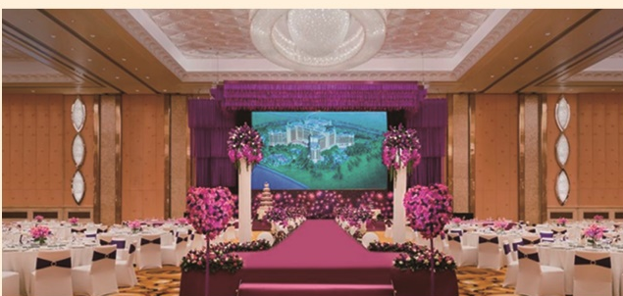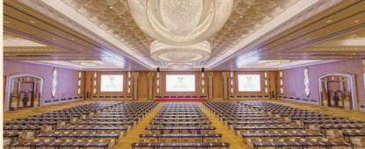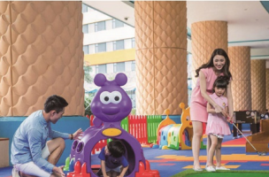

生活小区环境

